## MDL内存读写是最常用的一种读写模式，通常需要附加到指定进程空间内然后调用内存拷贝得到对端内 存中的数据，在调用结束后再将其空间释放掉，通过这种方式实现内存读写操作，此种模式的读写操作 也是最推荐使用的相比于CR3切换来说，此方式更稳定并不会受寄存器的影响。

**MDL读取内存步骤**

1.调用PsLookupProcessByProcessId得到进程Process结构

2.调用KeStackAttachProcess附加到对端进程内

3.调用ProbeForRead检查内存是否可读写

4.拷贝内存空间中的数据到自己的缓冲区内

5.调用KeUnstackDetachProcess接触绑定

6.调用ObDereferenceObject使对象引用数减1

代码总结起来应该是如下样子，用户传入一个结构体，输出对应长度的字节数据：



#include <ntifs.h> #include <windef.h>

typedef struct

{

DWORD pid; DWORD64 address; DWORD size;

BYTE data;

}ReadMemoryStruct;

// 要读写的进程ID

// 要读写的地址

// 读写长度

// 要读写的数据

// MDL读内存

BOOL MDLReadMemory(ReadMemoryStruct data)

{

BOOL bRet = TRUE;

PEPROCESS process = NULL;

PsLookupProcessByProcessId(data->pid, &process);

if (process == NULL)

{

return FALSE;

}

BYTE GetData;

try

{

GetData = ExAllocatePool(PagedPool, data->size);

}

except (1)

{

return FALSE;

}

KAPC_STATE stack = { 0 }; KeStackAttachProcess(process, &stack);

try

{

ProbeForRead(data->address, data->size, 1); RtlCopyMemory(GetData, data->address, data->size);

}

except (1)

{

bRet = FALSE;

}

ObDereferenceObject(process); KeUnstackDetachProcess(&stack); RtlCopyMemory(data->data, GetData, data->size); ExFreePool(GetData);

return bRet;

}

VOID UnDriver(PDRIVER_OBJECT driver)

{

DbgPrint(("Uninstall Driver Is OK \n"));

}

NTSTATUS DriverEntry(IN PDRIVER_OBJECT Driver, PUNICODE_STRING RegistryPath)

{

DbgPrint(("hello lyshark \n"));

ReadMemoryStruct ptr;

ptr.pid = 6672; ptr.address = 0x402c00; ptr.size = 100;

// 分配空间接收数据

ptr.data = ExAllocatePool(PagedPool, ptr.size);

// 读内存

MDLReadMemory(&ptr);

// 输出数据

for (size_t i = 0; i < 100; i++)

{

DbgPrint("%x \n", ptr.data[i]);

}

Driver->DriverUnload = UnDriver; return STATUS_SUCCESS;

}

读取内存地址 0x402c00 效果如下所示：

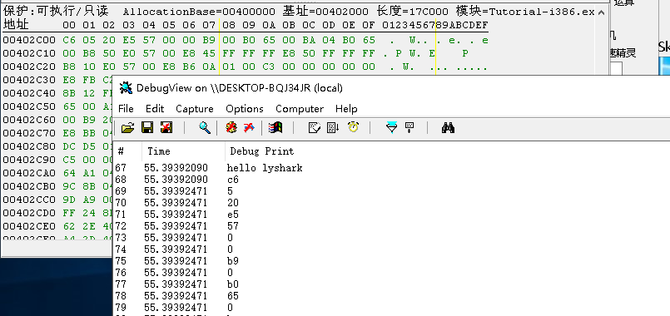

# MDL写入内存步骤

## 1.调用PsLookupProcessByProcessId得到进程Process结构

2.调用KeStackAttachProcess附加到对端进程内

3.调用ProbeForRead检查内存是否可读写

4.拷贝内存空间中的数据到自己的缓冲区内

5.调用MmMapLockedPages锁定当前内存页面(写入)

6.调用RtlCopyMemory内存拷贝完成写入(写入)

7.调用IoFreeMdl释放MDL锁(写入) 8.调用KeUnstackDetachProcess接触绑定 9.调用ObDereferenceObject使对象引用数减1

写入时与读取类似，只是多了锁定页面和解锁操作。



#include <ntifs.h> #include <windef.h>

typedef struct

{

DWORD pid; DWORD64 address; DWORD size;

BYTE data;

}ReadMemoryStruct;

// 要读写的进程ID

// 要读写的地址

// 读写长度

// 要读写的数据

// MDL写内存

BOOL MDLWriteMemory(ReadMemoryStruct data)

{

BOOL bRet = TRUE;

PEPROCESS process = NULL;

PsLookupProcessByProcessId(data->pid, &process); if (process == NULL)

{

return FALSE;

}

BYTE GetData;

try

{



GetData = ExAllocatePool(PagedPool, data->size);

}

except (1)

{

return FALSE;

}

for (int i = 0; i < data->size; i++)

{

GetData[i] = data->data[i];

}

KAPC_STATE stack = { 0 }; KeStackAttachProcess(process, &stack);

PMDL mdl = IoAllocateMdl(data->address, data->size, 0, 0, NULL); if (mdl == NULL)

{

return FALSE;

}

MmBuildMdlForNonPagedPool(mdl);

BYTE ChangeData = NULL;

try

{

ChangeData = MmMapLockedPages(mdl, KernelMode); RtlCopyMemory(ChangeData, GetData, data->size);

}

except (1)

{

bRet = FALSE;

goto END;

}

END:

IoFreeMdl(mdl); ExFreePool(GetData); KeUnstackDetachProcess(&stack); ObDereferenceObject(process);

return bRet;

}

VOID UnDriver(PDRIVER_OBJECT driver)

{

DbgPrint(("Uninstall Driver Is OK \n"));

}

NTSTATUS DriverEntry(IN PDRIVER_OBJECT Driver, PUNICODE_STRING RegistryPath)

{

DbgPrint(("hello lyshark \n"));

ReadMemoryStruct ptr;

ptr.pid = 6672; ptr.address = 0x402c00; ptr.size = 5;

// 需要写入的数据

ptr.data = ExAllocatePool(PagedPool, ptr.size);

// 循环设置

for (size_t i = 0; i < 5; i++)

{

ptr.data[i] = 0x90;

}

// 写内存

MDLWriteMemory(&ptr);

Driver->DriverUnload = UnDriver; return STATUS_SUCCESS;

}

## 写出效果如下：

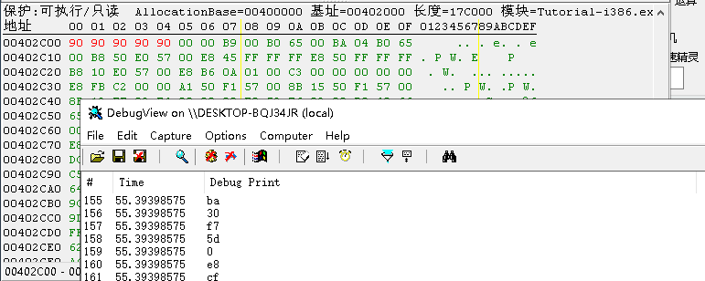

本书作者： 王瑞 (LyShark)

作者邮箱： m [e@lyshark.com](mailto:e@lyshark.com)

作者博客： h ttps://lyshark.cnblogs.com

团队首页： w ww.lyshark.com